# 元组与列表

Python有三种内置的序列数据类型：字符串、元组和列表。它们都是由一组**按先后顺序排列**的数据组成。序列类型在操作上也有很多相同的特征。

## 元组

元组是一种不可变的序列。

元组用括号括起来，元素之间用逗号隔开。

创建空元组

tup1 = ()

元组中只包含一个元素时，需要在元素后面添加逗号

tup1 = (50,)

元素可以是相同或不同的数据类型。

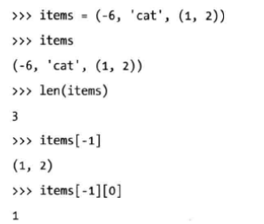

****（1）、通过索引来访问内部的子元素。****

>>>items[1]

‘cat’

**索引是从下标0开始计数的。**

****（2）、通过len来计算子元素的总个数。****

如例子中的len(items)输出结果是3，表示这个元组对象有3个子元素。

如果子元素又是元祖，则可以继续通过第二层的下标访问子元素的子元素。

1. 、用in判断一个数据是否在元组里，即是否属于元组的子元素。





****（4）、利用count方法判断一个子元素在元组里有多少数量。这表明元组里的数据是可以重复的。****

****（5）、用index方法输出子元素在元组中的位置。****

****（6）、对元组进行连接组合或参与运算，可以得到新的元组。****

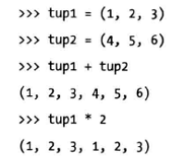

****（7）、删除元组对象****

**tup = ('physics', 'chemistry', 1997, 2000);**

**print tup;**

**del tup;**

**print "After deleting tup : "**

**print tup;**

****（8）、元组的截取****

L = ('JOHN', 'MIKE', 'TOM', 'SAM'，'JACK')

L[1：]

L[1：3]

****（9）、****其他元组内置函数

Python元组包含了以下内置函数

|  |  |
| --- | --- |
| **序号** | **方法及描述** |
| 1 | [cmp(tuple1, tuple2)](http://www.runoob.com/python/att-tuple-cmp.html" \t "_blank) 比较两个元组元素。 |
| 2 | [len(tuple)](http://www.runoob.com/python/att-tuple-len.html" \t "_blank) 计算元组元素个数。 |
| 3 | [max(tuple)](http://www.runoob.com/python/att-tuple-max.html" \t "_blank) 返回元组中元素最大值。 |
| 4 | [min(tuple)](http://www.runoob.com/python/att-tuple-min.html" \t "_blank) 返回元组中元素最小值。 |
| 5 | [tuple(seq)](http://www.runoob.com/python/att-tuple-tuple.html" \t "_blank) 将列表转换为元组。 |

## 列表

列表和元组相似，但列表里的数据是可变的。列表用方括号括起来。列表里的元素可以是相同的，也可以是不相同的。

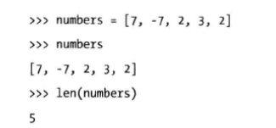

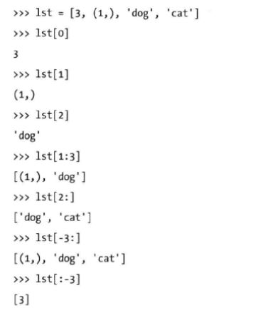

该表列表的元素：

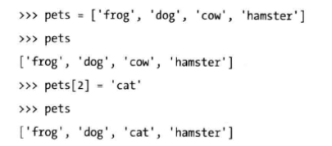

列表中只包含一个元素时，不用在元素后面添加逗号

list1 = [50,]

常用的列表函数：

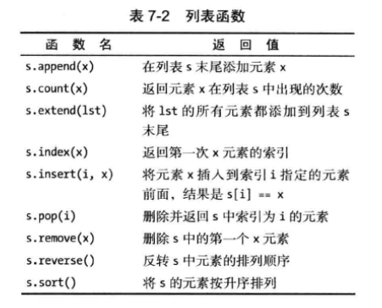

list = [] ##空列表

list.append('Google') ## 使用 append() 添加元素

id(list)

list.append('Runoob')

id(list)

print(list)

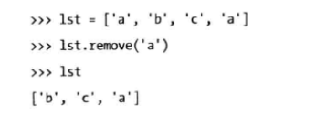

利用del语句删除列表里制定位置的元素。

list1 = ['physics', 'chemistry', 1997, 2000]

print(list1)

del list1[2]

print("After deleting value at index 2 : ")

print(list1)

## 序列数据类型的操作共性

序列类型（字符串、元组和列表）具有以下相同的操作特征：

